ZDRAVSTVENA I PALIJATIVNA NEGA ONKOLOŠKIH BOLESNIKA
Onkološka bolest je težak teret bolesniku i njegovoj porodici u trenutku postavljanja dijagnoze, ali i tokom lečenja. Bolest svima menja način života, a niko od nas za to nikada nije dovoljno spreman.
Maligne bolesti ograničavaju normalne aktivnosti bolesnika, smanjuju radnu sposobnost, onemogućavaju životne radosti, ograničavaju i menjaju životne planove i zahtevaju učešće cele porodice u lečenju i svakodnevnim aktivnostima bolesnika. Odnos lekara prema onkološkom bolesniku je poseban, a poteškoće su veće nego kod drugih dijagnostičkih i terapijskih postupaka u kliničkoj medicini. Komunikacija s onkološkim bolesnikom u osnovi se ne razlikuje od komunikacije s bilo kojim drugim bolesnikom, ali neki elementi lečenja bolesnika s onkološkom bolesti čine je posebnom. Ono što je čini specifičnom jeste da su to bolesti koje ugrožavaju život, a istovremeno postoji mogućnost izlečenja.
Prema istraživanjima Cancer Research u Velikoj Britaniji lekari i medicinske sestre koji ne uspevaju da uspostave dobru komunikaciju sa onkološkim bolesnikom nanose fizičku i emocionalnu štetu bolesnicima (tegobu, strah, nepoverenje bolesnika), ali i sebi, lekarima i medicinskom osoblju (stres, gubitak zadovoljstva u poslu).
Lečenje uključuje brojne kliničare i mnoge oblike lečenja (peroralna i intravenska primena lekova, radioterapija, hirurški zahvat). Dobru komunikaciju otežava i to što se često menja tim koji leči bolesnika. Zdravstvenu zaštitu bolesnika s onkološkim bolestima sprovode lekari koji dijagnostikuju i leče onkološke bolesti - internista, klinički citolog, patolog, radiolog, hirurg, hematolog, onkolog, radioterapeut. U timu koji učestvuje u zbrinjavanju onkološkog pacijenta trebaju biti uključeni i klinički farmakolog i/ili farmaceut, psihijatar, psiholog i/ili psihoterapeut, socijalni radnik i svešteno lice. Zajednički cilj i zadatak ovakvog multidisciplinarnog tima je boljitak pacijenta primenom najefikasnijih dijagnostičkih i terapijskih metoda. Svi oni treba da čuvaju ljudsko dostojanstvo pacijenta, jer je on egzistencijalno ugrožen, a psihički i emocionalno promenjen.

PROCENA SVETSKE ZDRAVSTVENE ORGANIZACIJE

Rak je i dalje jedan od vodećih uzroka obolevanja i umiranja širom sveta. Prema procenama Svetske zdravstvene organizacije, danas u svetu sa rakom živi 24,6 miliona ljudi. Do 2020. godine broj novoobolelih od malignih tumora povećaće se od sadašnjih 11 na 16 miliona, a broj umrlih od 7 na 10 miliona godišnje. Više od 1/3 novoobolelih osoba od raka trenutno živi u Evropi. Procenjuje se da da će se broj novoobolelih i umrlih osoba od malignih tumora do 2020. godine udvostruči u zemljama istočne i južne Evrope.
Rak je drugi najčešći uzrok smrti u Srbiji. Procenjuje se da u Srbiji svake godine oboli približno 32.000 osoba i da gotovo 19.000 ljudi umre od ovih oboljenja. U odnosu na pripadnike drugih evropskih naroda, građani Srbije se nalaze u srednjem riziku obolevanja i umiranja od raka. Međutim, nastave li se dosadašnji trendovi porasta obolevanja, muškaraci i žene u Srbiji nalaziće se u visokom riziku obolevanja od malignih tumora.
Svake godine, 4. februara Svetska zdravstvena organizacija u saradnji sa Međunarodnim udruženjem za borbu protiv raka obeležava Svetski dan borbe protiv raka.

ONKOLOŠKI BOLESNIK

Kod pacijenata sa onkološkom bolesti česte su psihološke promene bolesnika, delimično uzrokovane neizvesnošću ishoda lečenja, a delimično strahom od samog lečenja zbog neugodnih nuspojava. Bolesnik je često anksiozan, depresivan, oseća se blokirano, izgubljeno, zabrinuto i životno ugroženo. Neizvesnost konačnog izlečenja je objektivno daleko veća nego kod većine ostalih bolesti.
Klinička praksa ukazuje na potrebu i korisnost primene antidepresiva u onkologiji kod poremećaja prilagođavanja, anksioznih i depresivnih poremećaja, kao i za stanja i primenu lekova koji mogu da uzrokuju ili oponašaju anksioznost ili depresiju. Za lečenje depresivnih poremećaja koji se prema istraživanjima javljaju u 17-39% slučajeva, samo je nekoliko antidepresiva testirano u onkologiji (mianserin, fluoksetin, reboksetin, mirtazapin ).
Temeljni principi efikasne komunikacije s onkološkim bolesnikom zasnivaju se na pristupu ili filozofiji prema kojoj je bolesnik u središtu pažnje (tzv. patient-centered care), što podrazumeva uvažavanje želja i potreba bolesnika, kao i njihovih porodica.
Takva komunikacija ima tri osnovne vrednosti: uzima u razmatranje bolesnikove potrebe, perspektive i individualna iskustava, daje mu mogućnost učešća u lečenju, te poboljšava odnos bolesnika i lekara. Komunikacija gde je bolesnik u centru pažnje obeležena je verbalnim i neverbalnim ponašanjem koje bi trebalo dovesti do otkrivanja, razumevanja i ocenjivanja bolesnikove perspektive (npr. brige, osećaji, očekivanja).

RANO OTKRIVANjE TUMORA
Uspešna istraživanja u oblasti malignih bolesti pokazuju da se trećina raka može sprečiti sprovođenjem primarne prevencije.
Evropski kodeks borbe protiv raka u 10 tačaka preporučuje mere i postupke primarne prevencije:
- nekorišćenje duvana
- umereno pijenje alkohola
- izbegavanje prekomernog izlaganja suncu
- kontrola rada i pridržavanje mera sigurnosti na radu
- konzumiranje svežeg voća i povrća, i drugih namirnica sa dosta vlakana
- prevencija gojaznosti, umanjeno konzumiranje masne hrane

sekundarna prevencija:
- odlazak lekaru čim se primeti novo zadebljanje, promene u mladežima ili neprirodno zadebljanje
- odlazk lekaru zbog trajnijih zdravstvenih tegoba – 7 znakova → oteklina, promukolost, alteracija mladeža, promene u stolici, iskašljavanje, iscedak, krvarenje.
za žene:
- redovna kontrola cervikalnog razmaza (bris)
- mamografija u redovnim razmacima nakon 50-e godine života
Pravovremeno otkrivanje raka glavni je preduslov suzbijanja njegovih nepovoljnih posljedica. To se postiže jedino redovitim lekarskim pregledima. Rak u ranom stadijumu ne uzrokuje nikakve smetnje niti simptome, i zbog toga je potrebno sprovoditi lekarske sistematske preglede „zdravih“ osoba (svih ljudi iznad 40-e godine života jedanput godišnje) koji uključuju: lekarski pregled, rutinske biohemijske analize, palpaciju dojki, digitorektalni pregled, palpaciju testisa, palpaciju štitne žlezde, palpaciju limfnih čvorova, temeljan pregled kože čitavog tela, ginekološki pregled i uzimanje "papa" testa, i otorinolaringološki pregled.

Zadaci medicinske sestre-tehničara pri ranom otkrivanju tumora
- upoznavanje javnosti s programom zdravstvenog prosvećivanja o problemima raka
- program je potrebno prilagoditi školskoj deci i omladini, odraslima, a posebno bolesnicima i njihovim porodicama
- usmeravanje ka promenama načina života (rano već u porodicama, a kasnije raznim akcijama tokom školovanja)
- upoznati populaciju sa svih 10 tačka kodeksa

Javno-zdravstvena delatnost medicinske sestre-tehničara u ranom otkrivanju tumora
- usmerena na savetovanje školske dece i omladine o štetnosti pušenja i konzumiranja alkohola, povezanosti načina ishrabe sa razvojem karcinoma
- u mesnim zajednicama, zdravstvenim ustanovama, pacijentovoj kući (patronažna sestra, porodična sestra), predavanjima, savetovanjem, raspravom zdravstveno prosvećivati i upozoriti na životne navike
- način ishrane, telesna aktivnost, pušenje, pijenje alkohola, rano otkrivanje raka samo pregledom ...

Uloga medicinske sestre-tehničara pri dijagnostici zloćudnih bolesti
- anamneza
- fizikalni pregled
- laboratorijske analize
- instrumentalne analize

Anamneza
- bolesnikov društveni i imovinski status
- bračna i polna anamneza (broj porođaja, dojenje, homoseksualnost)
- štetne navike (pušenje, alkohol, ishrana)
- zanimanje i profesionalna izloženost kancerogenima
- pređašnje bolesti i izloženost zračenju

Fizikalni pregled
- neophodan je pažljiv fizikalni pregled obraćajući pažnju najviše na: gubitak apetita, mršavljenje, promene na koži, neurološke promene.

Laboratorijski pregled
- osnovne biohemijski, hematološki, imunološki, tumor marker pregled
- histološki i citološki
- imunološki pregled
Histološki i citološki pregled
- histološki pregled: uzorci tkiva dobijeni biopsijom i aspiracijskom operacijom pregledavaju se svetlosnim ili elektronskim mikroskopom
- citološkim pregledom se utvrđuje dijagnoza na osnovu mikroskopskog pregleda i prepoznavanja stanica telesnih tečnosti

Imunološki pregled
(tumorske stanice mogu posedovati posebne molekule koji su nastali u toku zloćudnog preobraženja stanica normalnog tkiva. Mnogi od njih su antigenični tj. mogu da podstaknu imunološku reakciju)
→ imunološkim pregledom može se:
- dokazati postojanje tumorskih antigena
- proceniti ukupna imunološka sposobnost bolesnika sa tumorom

Instrumentalni pregled
- radiološka dijagnostika
- endoskopska dijagnostika
- nuklearnomedicinska dijagnostika

Radiološka dijagnostika
- važna u otkrivanju oblika tumora, veličine, koenzistencije, metastaza (klasična rtg. dg., UZV, mamografija, CT, MR)
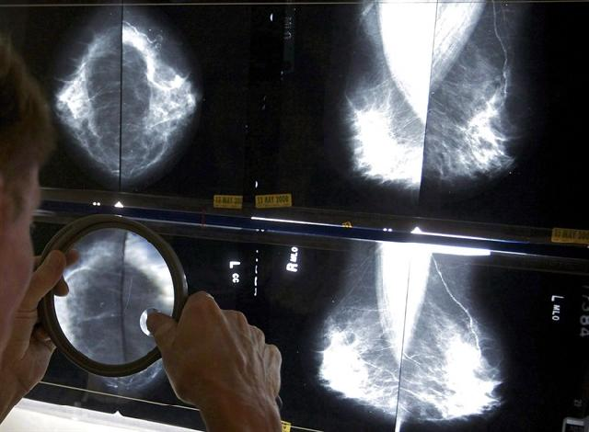

Endoskopska dijagnostika
- način pregleda unutrašnjih telesnih šupljina i organa posebnim instrumentima uvedenim kroz otvore na telu, ili kroz otvore načinjene na koži
- za vreme pregleda moguće uzeti biopsiju ili obaviti manje hirurške zahvate

Nuklearnomedicinska dijagnostika
- temelji se na funkcionalnoj sposobnosti stanica ili tkiva da akumuliraju određeni radiofarmak (radioaktivni element)
- prikaz akumulacije i raspodele radiofarmaka u organu ili tkivu naziva se scintigramom

LEČENjE BOLESNIKA SA MALIGNOM BOLEŠĆU
- Hirurško lečenje
- Terapija zračenjem - radioterapija
- Hemoterapija
- Hormonska terapija
- Imunoterapija

- Hiruško lečenje
- primenjuje se u ranoj dijagnostici (biopsija)
- radikalnom lečenju, prevenciji širenja tumora i funkcionalnoj rekonstrukciji obolelog dela tela

- Terapija zračenjem – radioterapija je medicinska disciplina koja se bavi lečenjem i proučavanjem bolesti primenom jonizacijskog zračenja. Svrha radioterapije je da ozrači planirani volumen određenom dozom uz pažljivu poštedu okolnog tkiva.

- Hemoterapija ili citostatsko lečenje – predstavlja oblik sistematskog lečenja zloćudnih bolesti. Deluje na zloćudno izmenjene i na zdrave stanice. Primenjuje se u kombinaciji sa hiruškim lečenjem, a metode primenjivanja mogu biti peroralno, intramuskularno, intravenski (kratkotrajne ili dugotrajne infuzije).

Odabir citostatika za određenu hemoterapijsku šemu temelji se na 4 načela:
- pokazali su jasnu antitumorsku aktivnost (u pojedinačnoj upotrebi)
- manje su toksični
- primenjuju se u optimalnim dozama
- primenjuju se u određenim vremenskim intervalima

- Hormonska terapija tumora
- endokrina terapija nije toksična za normalno tkivo
- nuspojave vezane su za nedostatak ili višak hormona
- kombinuje se sa hiruškom terapijom, radioterapijom i hemoterapijom (tumorai dojke, jajnika, materice i prostate)
- Imunoterapija – deluje na imunološki sastav kako bi se uništile tumorske stanice koje se ne mogu uništiti hiruški, hemoterapijom ili zračenjem.

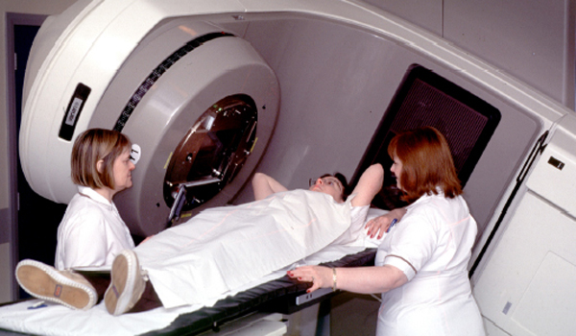
Slika 1. Priprema bolesnika za radioterapiju

TERAPIJA BOLA

Bol je najčešći i najteži simptom maligne bolesti, koji najviše plaši bolesnika i porodicu. Bol se definiše kao neprijatan senzorni i emocionalni doživljaj, koji je udružen sa postojećim ili mogućim oštećenjem tkiva. Javlja se kod oko 60% bolesnika, s tim da se jačina i učestalost povećavaju kako bolest napreduje. Neotklonjeni bol ne izaziva samo patnju bolesnika, već i njegove porodice i prijatelja.
Prema podacima Svetske zdravstvene organizacije, kancerski bol moguće je otkloniti kod većine bolesnika (70-90%). Metod SZO zasniva se na farmakopeji lekovima koji se primenjuju na najmanje inazivni način (pre svega, oralno), po satnici, u skladu sa jačinom bola i individualnim karakteristikama bolesnika. Opioidni analgetici su ključni lekovi, bez kojih terapija umereno jakog i jakog bola nije moguća.
Prema tzv. analgetičkim stepenicama SZO, svaki bolesnik sa bolom koji se kreće od 5 do 10 na skali za jačinu bola ( 0-bez bola, 10-najjači bol) trebalo bi da bude lečen opioidima.
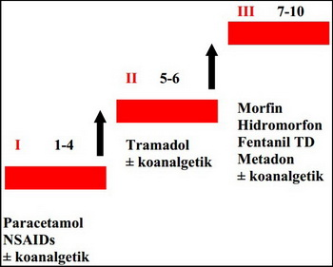
Analgetičke stepenice SZO
Preporuke za lečenje kancerskog bola (SZO i Nacionalni vodič za palijativno zbrinjavanje), kao i odgovarajući lekovi dostupni su svim lekarima. Na našem tržištu nalaze se slabi - tramadol i jaki opioidi - morfin, hidromorfin, fentanil TD i metadon.
Istraživanje SZO potvrđuje da lečenje kancerskog bola nije zadovoljavajuće, jer je uspešnost oko 50%, pa prema tome postoji velika razilka između bola koji je moguće otkloniti (70-90%) i bola koji se zaista uklanja. Razlozi za neuspeh u lečenju kancerskog bola su uglavnom opiofobija - preterani stah od terapijske upotrebe opioida, tolerancija, jatrogena zavisnost od opioida, apstinencijalni sindrom (tzv. fizička zavisnost), sindrom zavisnosti od opioida (tzv. adikcija).

Patofiziologija bola
1. nociceptivna bol - nastaje zbog oštećenja tkiva (npr. visceralna bol - pritisak na visceralne organe; koštana bol - zbog metastaze u kostima; površinska bol - zbog kutanih metastaza).
2. neuropatska ili nenociceptivna bol - nastaje zbog oštećenja nervnog tkiva, najčešće zbog infiltracije ili pritiska na periferne nerve, nervne spletove ili kičmenu moždinu. Karakteriše se osećajem pečenja, sevanja, mravinjanja, svraba ili utrnulosti.
3. psihogeni bol - retko se javlja kod onkoloških bolesnika. Nastaje pod uticajem drugih psihičkih stanja ili socijalnih okolnosti.

PRISTUP I OBRADA KOD BOLESNIKA KOJI IMAJU BOL

Bol kod onkoloških pacijenata uglavnom je hroničnog karaktera. Strah da će intenzitet bola preći prag podnošljivosti može potpuno psihički izmeniti bolesnika, pa je prepoznavanje bola i uzroka izuzetno važno. Za procenu intenziteta bola koristi se vizuelno-analogna skala gde bolesnik označava stepen bola od opcije „nema bola” do „najjači moguci bol”.
U dijagnostifikovanju porekla bola koriste se klasični postupci: anamneza i fizikalni pregled. Bol kod onkoloških bolesnika može biti simptom i drugih pratećih bolesti, nevezanih za malignu dijagnozu, kao i posledica specifične onkološke terapije (bol uzrokovan neželjenim dejstvom citostatika i radioterapija). Za pravilno sagledavanje stanja pacijenta važni sui podaci o vremenu nastanka bola, mestu najjačeg bola, širenju i karakteru.

LEČENjE BOLA

Svrha lečenja bola je postizanje potpune odsutnosti bola ili svođenje bola na intenzitet koji ne utiče na svakodnevni život bolesnika. Kod lečenja kancerskog bola uglavnom se koristi multimodalni pristup.
I Antitumorskom terapijom- uklanja se uzrok bola i ako je moguće da se otkloni sam tumor kao uzročnik bola. Ovde spada hiruška terapija, hemioterapija i radioterapija.
II Farmakoterapija- analgetici i adjuvantni lekovi.
III U slučaju rezistencije na navedene načine lečenja postoje razni neurološki i anestezijski postupci.
Postupak neuroablacije ili neurolize- namerno oštećenje nervnih puteva zaduženih za prenos bola (blokada celijačnog i gornjeg hipogastričnog spleta kod refraktnog bola uzrokovanog abdominalnim tumorima). Druga mogućnost je epiduralna ili subarahnoidalna aplikacija analgetika- opioida ili lokalnih anestetika.

Farmakoterapija bola
Farmakoterapija bola se sprovodi prema načelima analgeticke lestvice SZO. Ako se bol oceni na lestvici od 1-4, bol se tretira pomoću neopioidnih analgetika. Ako je bol ocenjen od 5-6, koriste se blagi opioidni analgetici sa ili bez neopioidnih analgetika.
Ako se bol oceni od 7-10 na lestvici, koriste se jaki opioidni lekovi. U svakom od ovih koraka mogu se dodavati adjuvantni lekovi kojima se pojačava analgeticki učinak.
Osnovno pravilo u farmakoterapiji bola je da terapija mora biti kontinuirana; primena leka je najčešće oralna i transdermalna, a ako je nužna parenteralna primena leka, intramuskularna primena se ne preporučuje. Kod zamene načina primene leka treba znati da je peroralna doza leka 2 do 3 puta veća od parenteralne.

Primena lekova u lečenju maligne boli
Svetska zdravstvena organizacija prihvatila je definiciju "totalne boli", Dame Cicely Saunders koju čine:
- fizička
- emocionalna
- socijalna
- egzistencijalna bol
Osnovni lekovi za lečenje maligne boli su analgetici. Bol se počinje lečiti protivupalnim analgeticima i antireumaticima, zatim se prelazi na slabe opijate a u terminalnoj fazi se koriste opijati - morfin sulfat (lekovi se propisuju prema algoritmu).
Lekovi se mogu kombinovati i tako pojačati analgetski učinak.

Lekovi koji se koriste u lečenju zloćudnog bola moraju ispunjavati sledeće uslove:

- da kontrolišu bol tokom 24 sata
- da imaju mogućnost oralne primene
- da nemaju sedativno delovanje
- da imaju što je manje moguće nuspojava

Lek se mora upotrebljavati u pravilnim vremenskim razmacima, a ne po potrebi. Danas se morfin smatra najboljim lekom u palijativnoj medicini, ali morfin uz pozitivne učinke ima i nus pojave koje medicinska sestra - tehničar mora da prepozna, a to su:

- mučnina
- opstipacija
- netolerancija
- zavisnost
- respiratorna depresija

Zadaci medicinske sestre-tehničara pri primeni leka su:
- procena vitalnih funkcija pre primene leka,
- primenjivanje analgetika prema odredbi lekara trajno, a ne po potrebi,
- praćenje delotvornosti kao i neželjenih efekata analgetika,
- sprečavanje i ublažavanje negativnih učinaka.

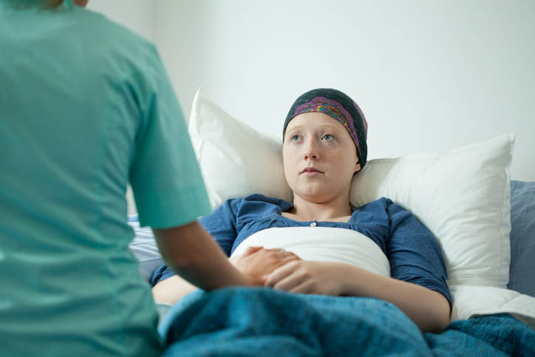

ZADACI MEDICINSKE SESTRE PRI DAVANJU CITOSTATIKA
- Priprema bolesnika
- psihološki – o načinu lečenja obaveštava lekar, sestra-tehničar upućuje bolesnika o važnosti i načinu primene terapije, vremenu trajanja, takođe pruža psihičku potporu pacijentu
- fizički – kao pri davanju intravenske infuzije

- Priprema prostora – posebna prostorija dobro izolovana, sa mogućnošću provetravanja – služi samo za pripremu citostatika. Digestor predstavlja prozirni zatvoreni prostor sa otvorima za ruke, sastavom za filtriranje i prozračivanje (površine su glatke i od materijala koji se može prati i dezinfikovati)
- Priprema pribora – pribor za davanje injekcija, intravenskih infuzija

- Lična priprema – obući zaštitnu odeću za jednokratnu upotrebu, kapu, masku, rukavice, naočare

- Priprema leka
- pripremiti potrebne citostatike, rastvarače, infuzijske rastvore
- pripremiti ostale lekove (antiemetike, antišok-th., sedative)
- uključiti digestor
- pripremiti propisani lek (injekciju), infuzijski rastvor prema uputstvu proizvođača (vrsta, količina rastvarača)

- Izvođenje postupka
- zaštititi od svetla fotoosetljive citostatike (obmotati bocu alu-folijom)
- primeniti antiemetic (ako je propisan)
- izvesti postupak uvođenja kao kod intravenske infuzije
- davati lekove redom po protokolu
- prilagoditi brzinu isticanja leka (na infuzomatu, injektoru)
- posmatrati bolesnika (pratiti lokalne promene – paravenska infiltracija, hematom, upala vene)
- uočiti pojavu komplikacija (anafilaktički šok, mučnina, povraćanje, drhtavica)
- Odlaganje upotrebljenog pribora – odložiti u obeležene vreće/posude za otpad kontaminiran citostaticima

- Čišćenje i dezinfekcija – mehaničko čišćenje digestora, radnih površina

- Skidanje i odlaganje radne odeće – u posebne vreće

- Provetravanje prostorije

SESTRINSKA NEGA BOLESNIKA SA NUSPOJAVAMA – POSLEDICAMA LEČENjA CITOSTATICIMA

Nuspojava je svaka štetna neželjena posledica primene leka u uobičajenoj dozi. Citostatici, osim na zloćudne, deluju i na zdrave stanice, a posledica toga su mnoge nuspojave koje sestra - tehničar mora da prepozna.

Najčešće nuspojave primene terapije kod bolesnika sa malignom bolešću su:
- alopecija
- mučnina i povraćanje
- konstipacija
- promene na koži i sluzokoži (stomatitis, ezofagitis )
- krvarenja
- anemija
- umor
- infekcija (kao posledica leukopenije)

Nega koju pruža medicinska sestra u onkologiji je usmerena na smanjenje straha, tegoba i zabrinutosti, otklanjanje i smanjivanje telesnih simptoma, sprečavanje infekcije, te prepoznavanja komplikacija.

- Alopecija je prolazan ili trajan gubitak kose koji se može pojaviti kod bolesnika obolelih od raka, a kao nuspojava hemoterapije. Stepen i dužina trajanja gubitka kose zavisi od dužine uzimanja leka, a gubitak dlaka na ostalim delovima tela je manje prisutan. Promene u boji i strukturi kose mogu se pojaviti tokom njenog ponovnog rasta.

Zadaci medicinske sestre-tehničara u prevenciji/smanjenju alopecije
- dozvoliti bolesniku da izrazi svoj i zabrinutost zbog gubitka kose
- upotrebiti blage šampone/regenerator pri ispiranju
- izbegavati upotrebu fenova, uvijača za kosu, viklera, ukosnica, itd.
- primenjivati postupke koji će smanjiti psihološki uticaj gubitka kose (mrežice za kosu, izabrati periku, šal ili turban)
- koristiti olovku za obrve ili lažne trepavice po potrebi

- Kožne reakcije manifestuju se kao:
- prolazno crvenilo/urtikarija
- hiperpigmentacija
- reakcije poput akni
- ulceracije

Zadaci medicinske sestre-tehničara kod kožnih reakcija
- uočiti i prepoznati reakcije na koži i noktima, i o tome obavestiti lekara
- primeniti postupke koji pomažu lečenju kože
- edukovati bolesnika o sledećem:
- da izbegava usku odeću, okovratnike, pojaseve, kaiševe, jer oni uzrokuju najviše poteškoća
- da izbegava kontakt sa grubom tkaninom kao što su vuna i gruba tkanja (preporučuje se pamuk)
- ako je moguće da kožu ostavi slobodnu (na otvorenom)
- da upotrebljava blage deterdžente
- da izbegava izlaganje suncu
- da izbegava plivanje u slanim i hlorisanim bazenima za vreme trajanja reakcije
- da izbegava upotrebu dezodoransa, parfema, pudera, i posebno šminke na mestima gde se nalazi kožna reakcija
- da izbegava flastere i elastične zavoje, kao i brijanje oštećenog mesta

- Mučnina i povraćanje – mučnina je nagon za povraćanjem koji često prethodi ili prati povraćanje. Tada dolazi do snažnog izbacivanja sadržaja iz dvanaestopalačnog creva ili tankog creva, kroz usnu duplju.
Zadaci medicinske sestre-tehničara u sprečavanju mučnine i povraćanja
- da uputi bolesnika da:
- uzima hladnu hranu ili onu koja se služi na sobnoj temperaturi (npr. sendviči, žitarice, sveži sir i slatkiši), jer miris vruće hrane često pojačava osećaj mučnine
- izbegava nadražaje koji iniciraju mučninu (mirisi, jaki parfemi)
- odmara u udobnom položaju u mirnoj okolini
- sedi pored otvorenog prozora ili napolju na svežem vazduhu
- primenjuje antimetike za sprečavanje ili smanjenje mučnine
- primenjuje detaljnu i čestu negu usne duplje

- Proliv (dijareja) je pojava čestih stolica mekog ili tekućeg sadržaja. Posledica je razaranja epitelnih stanica gastrointestinalnog trakta.

Zadaci medicinske sestre-tehničara kod bolesnika sa dijarejom
- da edukuje bolesnika da:
- primenjuje hranu bogatu proteinima i kalorijama
- ne uzima hranu i napitke koji mogu imati nadražujuće delovanje
- obavesti lekara o pojavi diareje
- često odmara; uzima najmanje 3l tečnosti dnevno
- uzima česte i male količine hrane
- sprovodi higijenu i mere zaštite kože i sluzokože

- Konstipacija predstavlja retke, tvrde, male i suve stolice. Uzroci konstipacije najčešće su primena terapije citostaticima, tumori u gastrointestinalnom traktu, smanjena aktivnost, nepravilna ishrana.

Zadaci medicinske sestre-tehničara kod bolesnika sa konstipacijom
- osigurati pravilnu ishranu (sveže voće i povrće, žitarice, suve šljive, grožđe, kompot)
- osigurati pravilnu hidraciju (oko 3l tečnosti na dan)
- podsticati bolesnika na fizičku aktivnost
- primena laksativa, supozitorija ili klizme prema lekarskom uputu

- Stomatitis je upalna promena na sluzokoži usne duplje koju kod onkoloških bolesnika uzrokuju citostatici, radioterapija, smanjena imunost zbog primene citostatika, kortikosteroida i radioterapije, i dehidracija. U usnoj duplji se razvija upalna reakcija (prvo na bukalnoj sluzokoži, zatim na nepcu i jeziku), potom ulceracije, infekcija i hemoragija. Proces oporavka sluzokože otprilike je 3-4 sedmice nakon uzimanja zadnje doze.
Zadaci medicinske sestre-tehničara kod bolesnika sa stomatitisom
- da edukuje bolesnika da:
- pregleda usta dva puta na dan i obavesti o nastalim promenama
- sprovodi negu usne duplje
- pere zube mekom četkicom i neiritirajućom pastom za zube
- skine i opere zubnu protezu
- ispira usta fiziološkim rastvorom
- vlaži usne (labelo)
- uzima puno tečnosti
- izbegava hranu koja iritira usnu duplju (začinjena i kisela hrana)

7. Ezofagitis je upalna reakcija sluzokože jednjaka koja može da napreduje do bolne ulceracije, hemoragije i sekundarne infekcije. Uzrok tome su hemoterapija, zračenje u predelu vrata, grudi, i donjeg dela kičme.

Zadaci medicinske sestre-tehničara kod bolesnika sa ezofagitisom
- da uputi bolesnika da:
- izbegava hranu koja nadražuje
- uzima mlaku hranu, sobne temperature
- izbegava konzumiranje alkohola i duvana
- uzima hranu bogatu belančevinama (kiselo mleko, jogurt, sveži kravlji sir), jer štiti sluzokožu
- uzima tečnost i kašastu hranu
- uzima lekove prema uputu lekara (antacidi, analgetici, narkotici)
8. Anemija i umor - klonulost, slabost, premorenost, iscrpljenost često su simptomi zloćudne bolesti. Uzroci su razaranje koštane srži i nedovoljno stvaranje eritrocita kao posledica hemoterapije i zračenja.

Zadaci medicinske sestre-tehničara kod bolesnika koji su anemični i umorni
- da utvrdi kada je umor najizraženiji, trajanje i intenzitet umora, emocionalnu stabilnost pacijenta (razdražljivost, plačljivost, apatija, beznađe, nesanica), prisutnost boli
- da uputi bolesnika u to da je umor privremena nuspojava hemoterapije i zračenja, te da se zbog toga:
- odmara i izbegava snažne i česte aktivnosti
- pridržava uobičajenog načina života
- kontroliše bol
9. Krvarenje kao posledica trombocitopenije – trombocitopenija predstavlja smanjenje broja trombocita, što za posledicu ima krvarenje (hemoragiju). Najčešća mesta krvarenja su koža, sluzokoža, probavni, disajni i urogenitalni sastav, i intrakranijalno područje.

Zadaci medicinske sestre-tehničara u sprečavanju krvarenja kao posledice trombocitopenije
- utvrditi i zabeležiti broj trombocita
- utbrditi pojavu petehija (sitne, purpurno crvene, okrugle) tačkaste promene
- utvrditi pojavu ekhimoze (potkožno krvarenje manjeg intenziteta)
- utvrditi pojavu produženog krvarenja iz malih posekotina ili ogrebotina
- pratiti količinu iscedka u toku menstrualnog ciklusa kod žena

10. Infekcija kao posledica leukopenije
Faktori koji uzrokuju slabljenje odbrambenog mehanizma bolesnika obolelog od raka, i dovode do mogućnosti razvoja infekcije su:
- sama bolest (imunosupresija kao reakcija na pojavu raka)
- lečenje raka (hiruški zahvati, hemoterapija, terapija zračenjem)
- toksični učinci kortikosteroida
- bolnički smeštaj (bolnička infekcija)

Zadaci medicinske sestre-tehničara kod bolesnika sa infekcijom kao posledicom leukopenije
- mora da prepozna simptome infekcije (povišena telesna temperatura, drhtavica, dispneja, dizurija, promene na koži, mučnina, slabost)
- da bi se sprečio nastanak infekcije potrebno je da uputi bolesnika da:
- održava optimalan način ishrane
- izbegava izlaganje potencijalnim izvorima infekcije
- učestalo pere ruke
- vakciniše se
- održava ličnu higijenu

ISHRANA ONKOLOŠKIH BOLESNIKA
Nema nijednog sigurnog dokaza da pojedine namirnice imaju bilo kakav uticaj na brzinu rasta postojećeg tumora. Međutim, ishrana i ishranjenost onkoloških bolesnika su značajne za tok bolesti, budući da mogu popraviti opšte stanje, snagu i samopouzdanje bolesnika, kao i kvalitet života.
Osim toga, kod oko 50% obolelih od malignih bolesti (u zavisnosti od vrste tumora) javljaju se različiti problemi u vezi ishrane, bilo kao direktna posledica rasta tumora, bilo kao prateći efekti lečenja. Pored problema u ishrani do kojih dovodi sama bolest, mogući su i sekundarni nutritivni problemi koji nastaju zbog specifične prirode i lokalizacije tumora, kao i terapije. Dodatni problem je smanjenje otpornosti organizma što pogoduje razvoju infekcija, posebno oportunističkih. Osnovna dijeta za obolele od malignih oboljenja treba da bude energetski i biološki odgovarajuća i lako svarljiva. Energetska vrednost dijete se individualno određuje i zavisi od pokretljivosti bolesnika, apetita i sl.
U svakom slučaju energetski unos treba da bude što veći (25–35 kcal/kg za održavanje telesne mase i 10–50 kcal/kg za nadoknadu rezerve), kao i unos proteina (1-1,5 kcal/kg). Namirnice treba spremiti tako da podstiču apetit i u tanjir ne stavljati prevelike količine hrane. Bolesniku treba pripremati češće i manje, ukusne i omiljene obroke.
Mogu se pripremati obroci kojima je osnova mleko, i u njih umešati sitan sir, mleveno meso ili ribu, jaja, sladoled ili krem. Tešku i masnu hranu treba izbegavati. Mogu se koristiti i proteinski dodaci koje uzimaju sportisti, neutralnog ukusa i male zapremine, kao i preparati namenjeni prvenstveno za enteralnu ishranu. Mirise iz kuhinje treba izbeći, tako da je najbolje da hranu priprema druga osoba. Korišćenje prirodnih začina i aroma (limunov sok, jabukovo sirće, kuhinjska so) se preporučuje, a izbegavaju se topla i kisela jela, jer mogu da izazovu muku, gađenje i povraćanje. Ukoliko se podnosi, može se popiti po koji gutljaj gaziranog pića (mineralne vode, soda vode) ili limunade, kao i čaša piva. Kod zapaljenja usne duplje, jede se tečna hrana ili se koristi slamka. Uopšte, treba unositi dovoljno vode umerene temperature (ne u toku obroka) i to u malim gutljajima. Poželjno je posle svakog obroka provesti bar 15–20 minuta u poluležećem stavu. Preporučuje se unos suplemenata vitamina B-kompleksa, vitamina A, C i E, kao i omega-3 kiseline.
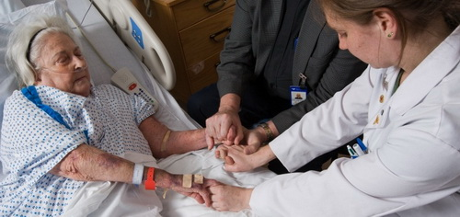
Palijativna nega umirućeg bolesnika

KOMUNIKACIJA MEDICINSKA SESTRA-BOLESNIK SA NEIZLEČIVOM BOLEŠĆU
Komunikacija između medicinske sestre i bolesnika važan je faktor u pružanju sestrinske nege svakom bolesniku, a posebno bolesniku sa neizlečivom bolešću. Stvaranju ugodne psihološke klime i odnosa poverenja pridoneće ljubazno, pristojno i srdačno ponašanje medicinske sestre, jer su ljudi posebno skloni reflektovanju tuđeg ponašanja – ponašaju se na isti način kao i sagovornik. Ljubazno ponašanje uzvraćaju ljubaznim, a agresivno agresivnim.
Međutim, ima i izuzetaka – bolesnik može biti svadljiv, grub i odbojan, bez obzira na nastup medicinske sestre. Sestra u tim situacijama ne sme emotivno da reaguje i reflektuje njegovo ponašanje, nego mora da sačuva kontrolu nad situacijom i da psihološki nametne odgovarajuće ponašanje. Sestra uvek mora biti svesna da, i kada bolesnik nije u pravu, ne sme da izbije konflikt. Bolesniku treba dati na znanje da smo tu zbog njega, i da ga razumemo, jer svakako da njegovo stanje utiče in a njegovo ponašanje – odnos prema bolesti, predstojećem lečenju.
Viša medicinska sestra zdravstvene nege pri prijemu bolesnika sa neizlječivom bolešću na onkološko odeljenje, prikupljajući podatke o bolesniku, mora pre svega da postavi pitanja o njegovim potrebama, navikama, a zatim da uzme opšte podatke, pregleda bolesnika, uspostavi sestrinske dijagnoze, plan i program zdravstvene nege, te listu dokumentacije zdravstvene nege. Posebno je važno da sazna/prepozna kako bolesnik "vidi samog sebe", na primer, uz strah od lečenja, od ishoda lečenja, može biti izražen i strah zbog bespomoćnosti ("ne mogu ništa da učinim"), te poremećaj samopoštovanja ("potrebna mi je tuđa pomoć", "čemu sve to?").

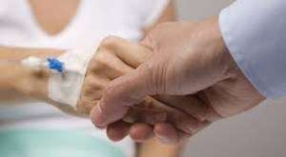
Sestra mora da zna da bolesnici reaguju na suočavanje sa ozbiljnošću svoje bolesti onako kako su i inače prihvatali opasnost u svom životu. Ko je navikao da "beži od istine" i "gura glavu u pesak" to će činiti i tada, a oni bolesnici koji su se otvoreno suočavali sa problemima činiće to i u bolesti, tražiće od lekara i sestara tačne informacije i preduzeće sve za svoje lečenje.

Radi potpunijeg uvida u bolesnikovo stanje i uslove u kojima živi, medicinska sestra će tražiti podatke od njemu bliskih osoba (članova porodice, prijatelja...), jer ponekad bolesnici svoje želje, potrebe i primedbe saopštavaju preko preko njih, i na taj način članovi porodice ili prijatelji bolesnika pomažu nam pri tumačenju ponašanja i bolesnikovih reakcija. Na primer, ćutljivost bolesnika i učestvovanje u komunikaciji samo na direktno pitanje kratkim odgovorima, može biti pokazatelj zabrinutosti i potištenosti, ali i uobičajeni način ponašanja ili možda odbrambeni mehanizam. Zatim je potrebno da medicinska sestra sazna podatke i o članovima porodice i prijateljima bolesnika, kako bi ih mogla uključiti u učestvovanje u zbrinjavanju bolesnika ili proširenje nege sa bolesnika na celu porodicu, što je često potrebno kod bolesnika sa neizlečivom bolešću – od psihološke potpore do fizičke nege.
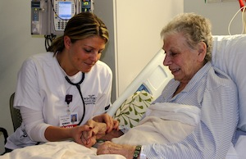
Posebno je važno da su medicinske sestre koje učestvuju u sprovođenju zdravstvene nege, prema planu koji je sastavila viša medicinska sestra sa bolesnikom, upućene u bolesnikovo stanje i podupiru dobru komunikaciju.

ODNOS MEDICINSKE SESTRE PREMA UMIRUĆEM BOLESNIKU – PALIJATIVNA NEGA I HOSPICIJUM

Palijativna nega je pristup kojim se bolesnicima, suočenim sa smrtonosnom bolešću i njihovim podociama unapređuje kvalitet života. To se čini sprečavanjem i olakšavanjem simptoma sredstvima ranog otkrivanja, procene i lečenja boli, te olakšavanjem ostalih psihičkih, psihosocijalnih i duhovnih problema (Svetska zdravstvena organizacija). Hospicij je i filozofija nege i moderna zdravstvena ustanova sa ciljem pružanja pomoći ljudima na kraju života, a njihovim porodicama - negovateljima, čak i nakon smrti, u žalosti. Danas preovlađuje naziv palijativna nega, odnosno palijativna medicina.
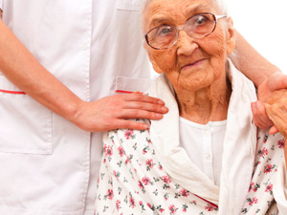

Hospicijum i palijativna nega u svetu
Palijativna nega danas je prihvaćena u 120 država sveta. Početak seže u 50-e godine prošlog veka, kada se bitno promenio stav prema umirućim bolesnicima. Briga za njih tada prestaje da bude samo izraz hrišćanskog milosrđa i saosećanja, i postupno postaje obaveza zdravstvenog osoblja, posebno u primeni novih lekova koji ublažavaju simptome (u prvom redu bol).
Počinje se govoriti o dobroj smrti u koju svakako ne spada smrt među instrumentima intenzivnih nega, već u porodičnoj i porodici sličnoj okolini. Početkom savremenog hospicijskog pokreta smatra se 1967. godina, kada je u Londonu otvoren Hospicij Sv. Kristofora (Cicely Saunders).
Osnovni cilj palijativne nege je podizanje kvaliteta života i umirućih i njihovih porodica. Bolesniku se pristupa holistički, tj. u središtu pažnje nije samo bolest, odnosno samo bolestan organ, nego cela osoba sa svim svojim psihološkim, društvenim i duhovnim potrebama.

ETIČKI ODNOS PREMA ONKOLOŠKOM BOLESNIKU

Od pamtiveka se smatra da je medicinska profesija veština koja mora počivati na dva kamena temeljca: jedan je visoka stručnost i vladanje medicinskom naukom, a drugi se ogleda u načelu humanosti i visoke etičnosti koja krasi zdravstvenu struku.
Pristup bolesniku koji je saznao za dijagnozu karcinoma i time postao onkološki bolesnik sigurno zaheva poseban, vrlo obazriv, kako medicinski tako jednako važno i etički pristup.
Na etičan odnos prema bolesniku, poglavito onom koji boluje od teško izlečive ili pak neizlečive bolesti, kao i etičan pristup prema njegovoj boli i potrebama treba uputiti medicina tako i njena medicinska etika.
Celokupna Hipokratova tradicionalna medicinska misao naglašavala je dobročinstvo. Njen je cilj učiniti što je moguće bolje za bolesnika, no istovremeno, potrebno je naglasiti da u moderno doba kada je medicinska etika na sceni nije važno samo činiti dobro delo, već treba imati i dozvolu za to delo što je naglašeno kroz pojam autonomije bolesnika u donošenju odluka. Autonomija bolesnika jedan je od najvažnijih etičkih načela u medicini, pa tako i u onkologiji, a bazira se na bolesnikovoj odluci o tretmanu nakon informiranosti o njemu, dakle na informisanoj saglasnosti.

Četiri temeljna etička principa
- Dobročinstvo i neškodljivost
- Autonomnost
- Pravednost
- Istinoljubivost i poverenje

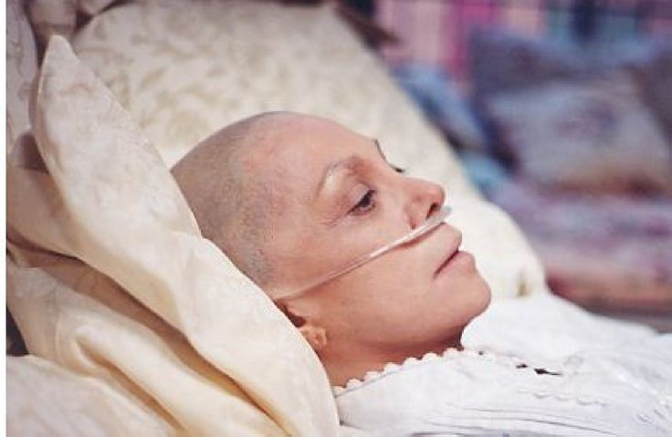
Bolesnici često strahuju da će u bolesti biti sami. Uveravanje bolesnika kako oni i njihove porodicei neće biti napušteni tokom ovog nepoznatog i zastrašujućeg iskustva može umanjiti nivo stresa i pomoći u procesu prihvaćanja smrti. Oni takođe strahuju da će se njihovi lekari prestati brinuti za njih ukoliko odbiju daljnje kurativne terapije.

Nažalost, studije zaista otkrivaju kako terminalno bolesni ipak primaju manje pažnje u akutnoj bolničkoj okolini. Budući da su zdravstveni radnici na svim nivoima indoktrinacijom orijentisani ka “lečenju” i nisu dovoljno pripremljeni za rad s teško bolesnim kao ni onim umirućima, većina se zaista oseća vrlo neprijatno u prisustvu te grupe bolesnika. Posledica je visok nivo izbegavanja terminalno obolelih. Takvi bolesnici su fizički izolovani zbog odsutnosti drugih koji s njima ne dele bolesničku sobu. Emocionalna izolovanostt ogleda se u saznanju da razne osobe ne mogu s njima biti otvorene i iskrene, a logično navedenom, obeshrabreni su iz razloga što se ne zadovoljavaju njihove temeljne potrebe za udobnosti. Svi navedeni oblici su na svojevrstan način oblici napuštanja.
Bolesnike je vrlo lako utešiti kada im se saopšti da će neko biti uz njih kada za to osete potrebu. Negovatelji moraju nastojati ostvariti poseban smisao za “prisutnost” kada posećuju bolesnika, kao npr. kupanje bolesnika ili neki drugi postupak kojim na vrlo jednostavan način mogu dokazati da se za njega netko brine i time osigurati osećaj da nisu sami.
Ponekad nisu samo zdravstveni radnici krivi za napuštanje; ponekad to nesvesno čine članovi porodice. Zbog bolesnikove propadajuće energije, telesnog stanja ili izgleda tela čak će i najbliži biti skloni izostaviti ga iz društvenih događaja, odluka, pa čak i brige za samoga sebe iako ne shvataju da napuštaju ili dižu ruke od te osobe.
Upravo u tom momentu, iskusni zdravstveni radnik može postupiti tako da predloži način na koji se bolesnik može uključiti u razne porodične aktivnosti te i nadalje aktivno učestvovati u porodičnom životu.
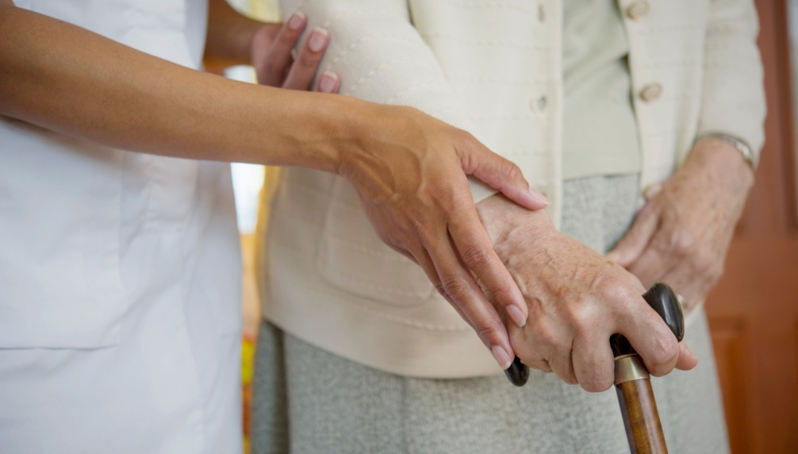

ZAKLjUČAK

Medicinske sestre imaju glavnu ulogu u nezi onkoloških bolesnika zbog toga što su članovi tima koji najviše vremena provode sa pacijentima, pa su s toga odgovorne za stalnu procenu i planiranje direktnih potreba nege. One moraju biti pronicljive u proceni verbalnih i neverbalnih poruka pacijenata vezanih uz svaki aspect telesne i emocionalne utehe. Pored toga u mislima moraju imati i postupke prevencije (npr. prevencija dekubitusa ili opstipacije), a isto tako ne smeju zaboraviti da uključe porodicu bolesnika u procenu, edukaciju i podršku.
Danas je hemoterapija kod većine onkoloških bolesnika jedini način lečenja. Osnovna svrha joj je uništavanje ćelija raka, ali nažalost kao posledicu često viđamo i one negativne efekte koje ima na zdrave, normalne ćelije. Neželjene posledice koje neke vrste hemoterapije izazivaju u ćelijama epidermisa ili folikulima dlaka postupno prolaze nakon primanja hemoterapije, a normalne ćelije se obično oporavljaju i nastavljaju normalno da rastu. Vreme koje je potrebno za njihov oporavak zavisi od više elemenata, uključujući opšte zdravstveno stanje pacijenta i vrstu hemoterapije. Do danas je učinjen veliki napredak u prevenciji i lečenju neželjenih posledica hemoterapije i smanjenju njenog uticaja na zdrave ćelije, i ako su one u određenoj meri još nesavladive.
U svemu ovome medicinska sestra ima veliku ulogu u pomoći pacijentu. Ona je osoba koja bi trebala pacijente upoznati sa svim mogućim reakcijama koje bi se mogle pojaviti tokom lečenja. Osim što im time približava nepoznato i umanjuje njihov strah, nesigurnost i emocionalnu napetost, uči ih kako da prepoznaju određene neželjene posledice i kako najbolje mogu pomoći sami sebi. Medicinska sestra je ona koja uočava i reaguje na sve neželjene simptome koji se pojavljuju za vreme hemoterapije. I ako ove posledice znaju biti neugodne, pacijente treba edukovati da ih trebaju posmatrati u odnosu na njihovo pozitivno delovanje uništavanja ćelija raka.
